### Рабочий лист

Зада́ние 1: В сего́дняшнее время молоды́е лю́ди ча́сто по́льзуются социа́льными сетя́ми. Порабо́тайте с партнёром. Скажи́те, каки́ми соцсе́тями и ме́ссенджерами вы по́льзуетесь и для чего́. Да́нные ни́же слова́ помо́гут вам при э́том.



<https://pixabay.com/de/photos/internet-whatsapp-smartphone-3113279/> (17.12.2024)

Слова́ для спра́вки:

Фейсбу́к, Вконта́кте, Экс, Инстагра́м, Ютью́б, Ва́йбер, Ска́йп, Ватса́п, Фейсбу́к Ме́ссенджер, ТикТок

по-/обща́ться с кем-л., по-/весели́ться, развле́чься/развлека́ться, отвле́чься/отвлека́ться от чего́-л., оста́ться/остава́ться на свя́зи, получи́ть/получа́ть информа́цию

+ ва́ши иде́и ☺

Зада́ние 2: Порабо́тайте с партнёром и отве́тьте на сле́дующие вопро́сы.

1) Вы иногда́ смо́трите ви́део в ТикТоке? Е́сли да, о чём они́? Е́сли нет, то почему́?

2) Вы уже́ создава́ли и выкла́дывали ви́део или конте́нт в ТикТок? Почему́ (да/нет)? Како́й э́то был конте́нт? ☺

3) В чём, по-ва́шему, плю́сы и ми́нусы испо́льзования ТикТокa (см. ни́же)?

4) Какой конте́нт вам осо́бенно нра́вится и почему́?

Для инспира́ции[1] ☺

**+**

Креати́вное самовыраже́ние

Разнообра́зный конте́нт

Возмо́жности для обуче́ния

Социа́льное взаимоде́йствие

...

**-**

Риск зави́симости

Фе́йковый конте́нт и дезинформа́ция

Влия́ние на концентра́цию

...

Зада́ние 3: Посмотри́те ви́део «... и сно́ва БАНЯ!», кото́рое бы́ло вы́ложено в ТикТок (<https://www.tiktok.com/@andreymetlevskiy/video/7213470590437461249>)[2]. Вместе с партнёром переда́йте основно́е содержа́ние видеосюже́та. Сле́дующие вопро́сы помо́гут вам при э́том.



<https://pixabay.com/de/photos/bank-bl%C3%A4tter-kr%C3%A4uter-handt%C3%BCcher-6761313/> (17.12.2024)

1) О чём э́тот видеоро́лик?

2) Кто гла́вный геро́й? Как зову́т гла́вного геро́я?

3) Где нахо́дятся геро́и видеоро́лика?

4) Что происхо́дит?

5) Каки́е кома́нды мужчи́на даёт гла́вному геро́ю?

Слова́ для спра́вки: па́рить кого́-л. ве́ником, па́риться в ба́не, мы́ться в ба́не, купа́ться в снегу́, закаля́ться по́сле ба́ни

Зада́ние 4: В гру́ппах обсуди́те сле́дующие вопро́сы.

1) Вы бы посмотре́ли ви́део тако́го ро́да в реа́льной жи́зни, т.е. вне уро́ка? Почему́?

2) Что но́вого или интере́сного вы узна́ли из ви́део? Что вам понра́вилось, а что не понра́вилось?

3) Каки́е вопро́сы у вас возни́кли во вре́мя просмо́тра?

Зада́ние 5: Прочита́йте не́которые коммента́рии, кото́рые оста́вили по́льзователи. О чём они́ пи́шут? Что вы ду́маете о коммента́риях? Прочита́йте коммента́рии ещё раз. Обрати́те внима́ние на осо́бнности разгово́рной ре́чи. Вы́делите разгово́рные выраже́ния и объясни́те, как вы их понима́ете. Какие выраже́ния или фра́зы вы не понима́ете?

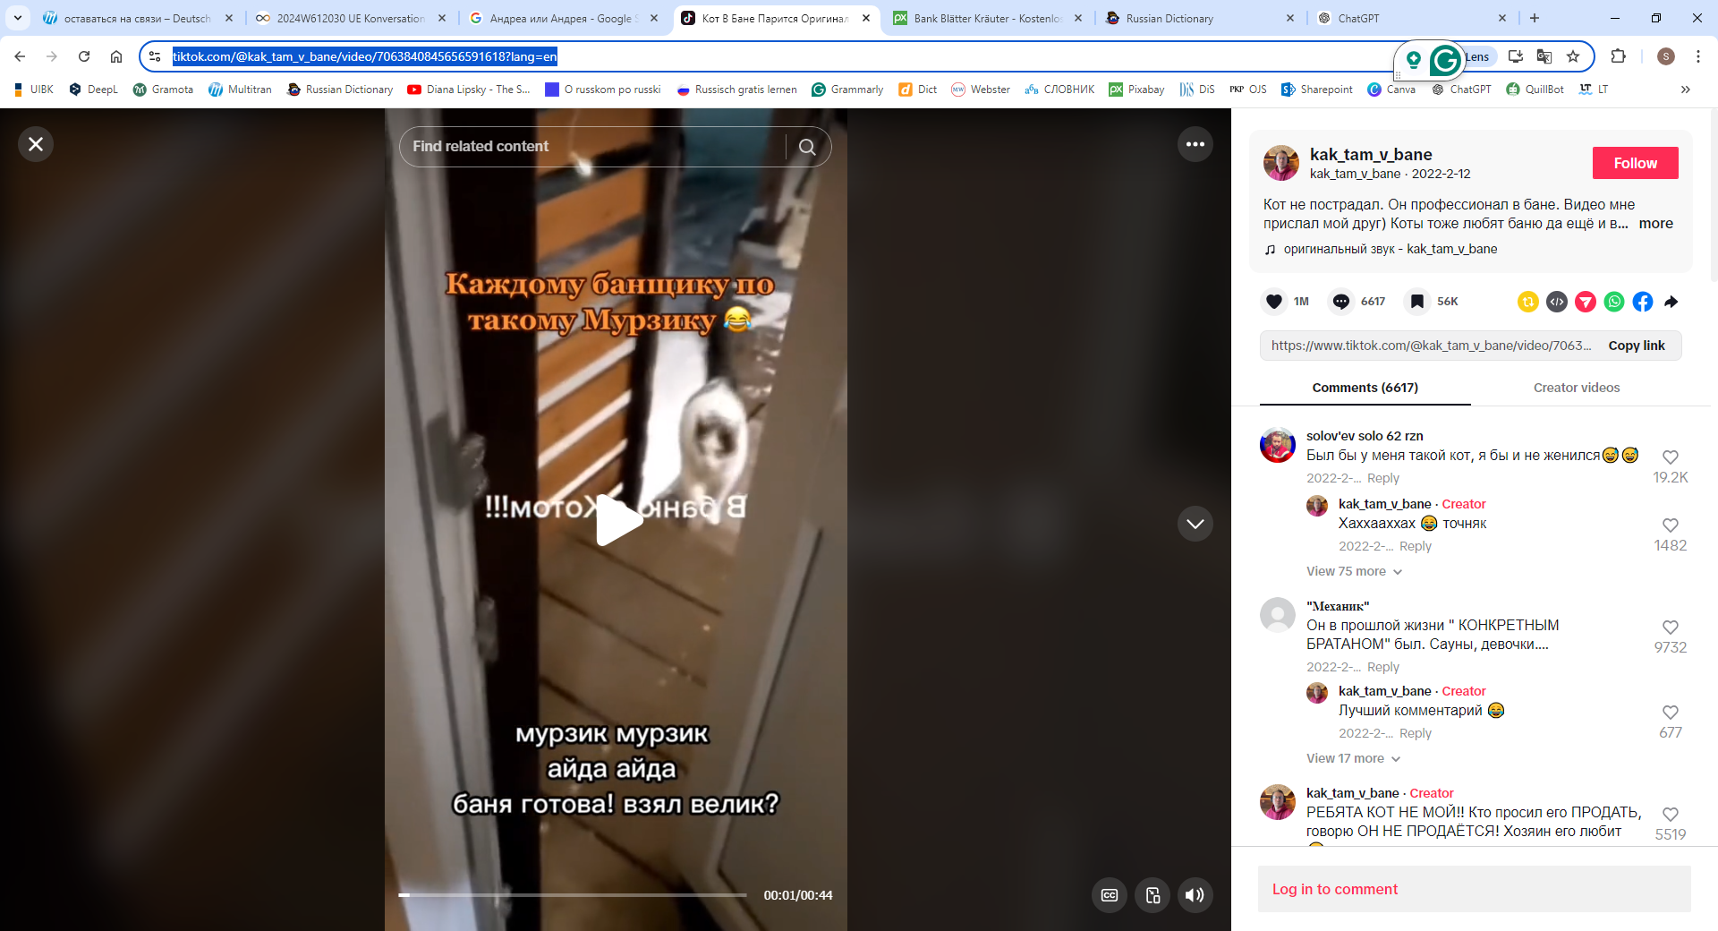

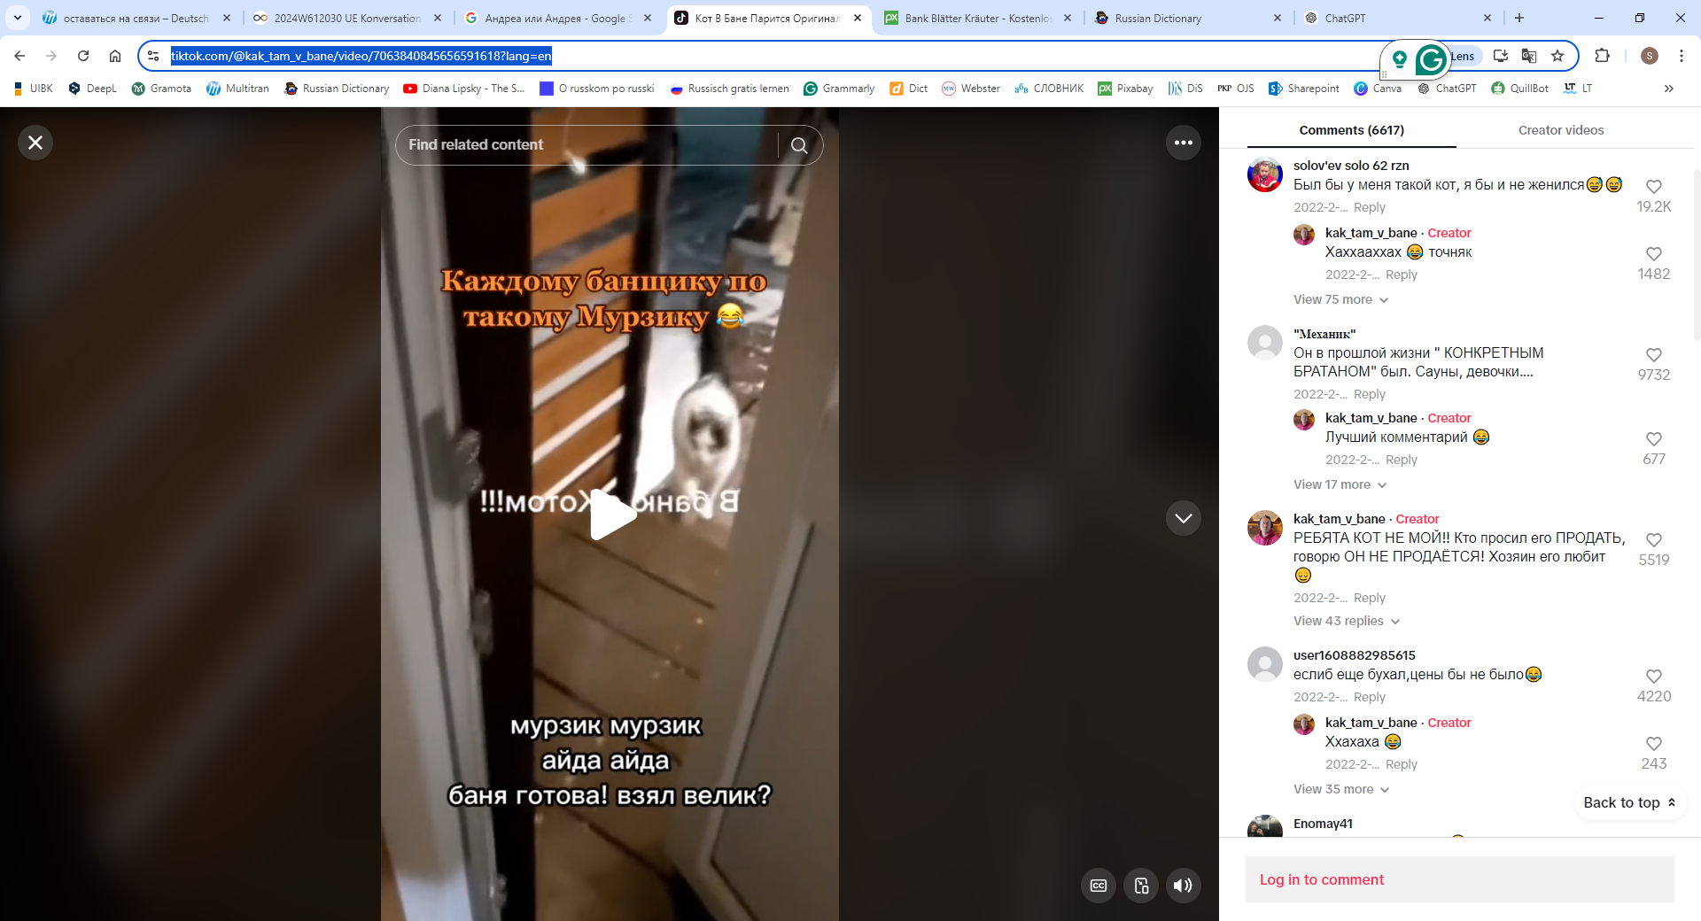

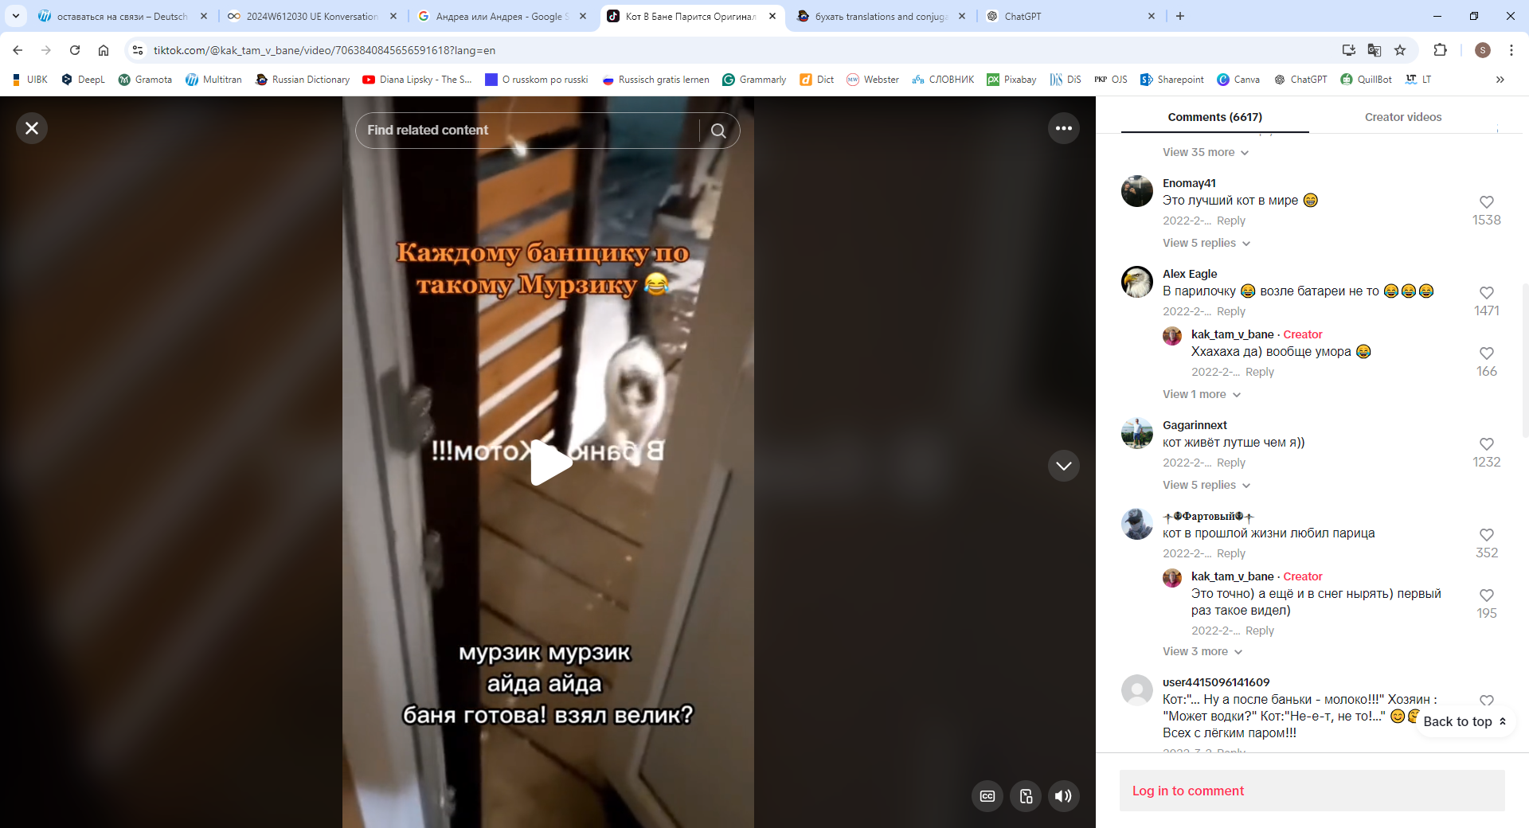

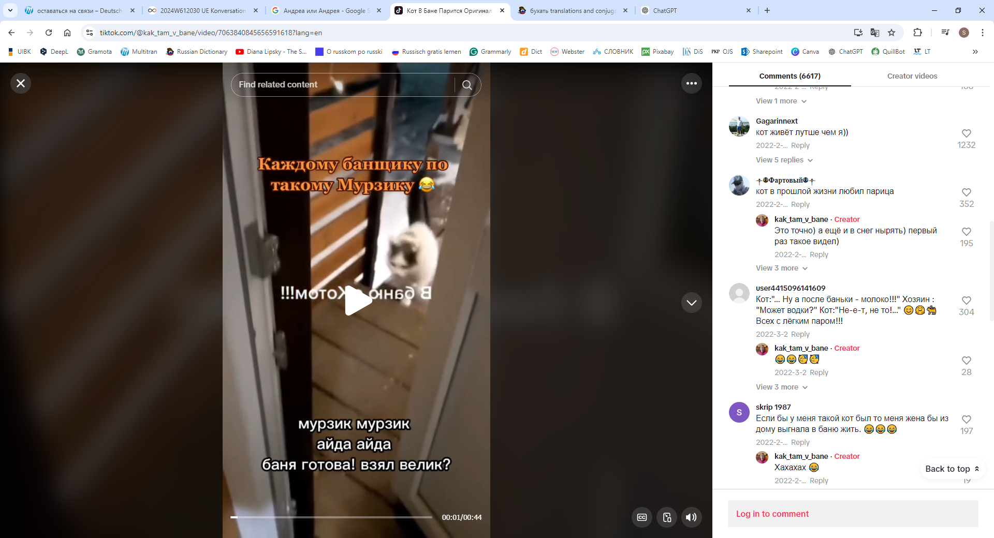

<https://www.tiktok.com/@kak_tam_v_bane/video/7063840845656591618?lang=en> (22.10.2024).

Зада́ние 6: Како́й коммента́рий вы бы оста́вили? Почему́? Напиши́те коммента́рий и постара́йтесь испо́льзовать разгово́рные выраже́ния.

....................................................................................................................................................................................................................................................................................................................................................................................................................................................................................................................................................................................................................................

1. Since *вдохновение* might be difficult for A2/B1 students to understand, the foreign word *инспирация* is used instead. The word *взаимодействие* could be explained by using the synonym *интеракция*.
2. To activate the subtitles for this video, click on the “CC” button in the lower-right corner and select “Subtitles”.